**Mapy a plány**

**Mapa** = zmenšený obraz určitého území, např. jednoho státu

vlastivědné

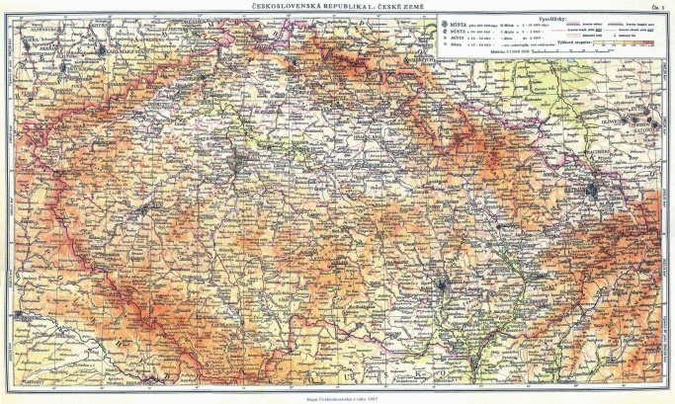

turistické (turistické stezky) automapy (cesty, silnice) 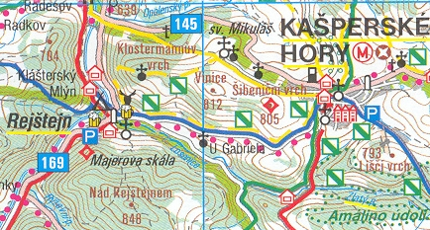 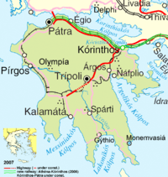

**glóbus** (zmešený model Země)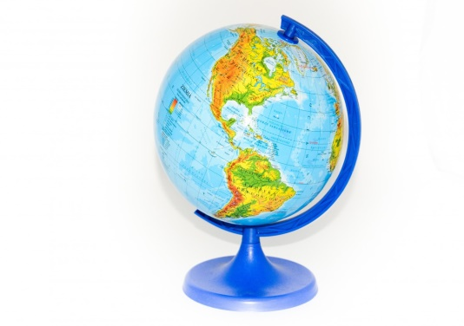

soubor map se nazývá Atlas

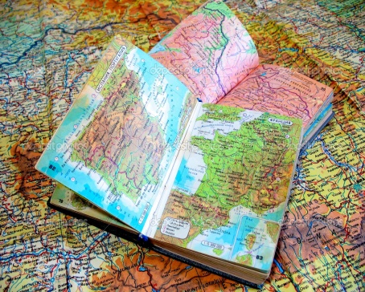

**Měřítko:** je uvedeno na každé mapě např. **1 : 100 000**

**1cm na mapě je 100 000 cm ve skutečnosti (což je 1 kilometr)**

(desetinnou čárku jsme posunuli o 5 míst doleva)

**Značky na turistické mapě**

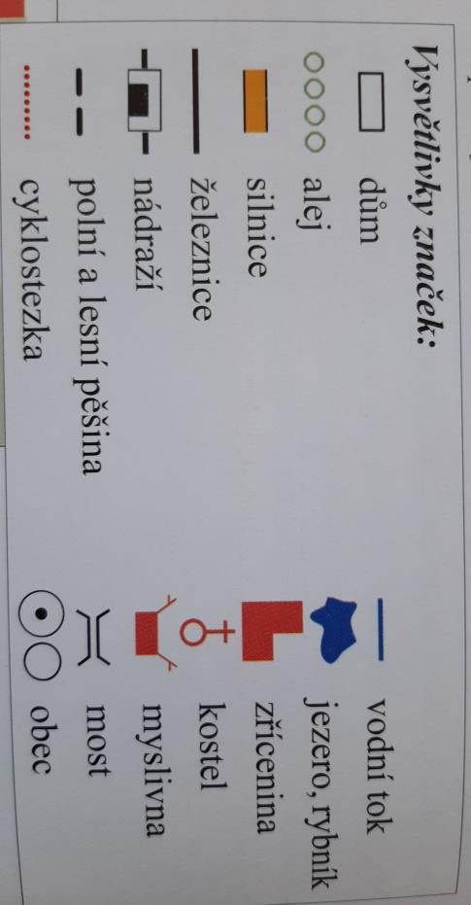l